# PEMROGRAMAN BERBASIS WEB

***“JOBSHEET 3“***



**DOSEN PENGAMPU  
Dr. Resmi Darni, M.Kom**

**OLEH :**

**Nama : Dio Rizki Andrian**

**NIM : 19076005**

**PRODI PENDIDIKAN TEKNIK INFORMATIKA**

**JURUSAN TEKNIK ELEKTRONIKA**

**FAKULTAS TEKNIK**

**UNIVERSITAS NEGERI PADANG  
2021**

1. **LATIHAN**
2. **Latihan3-1**
3. Script

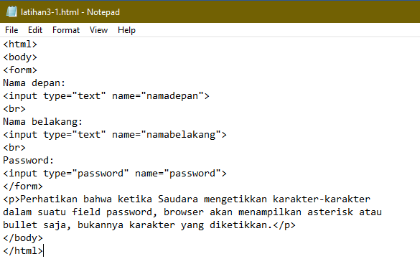

1. Output

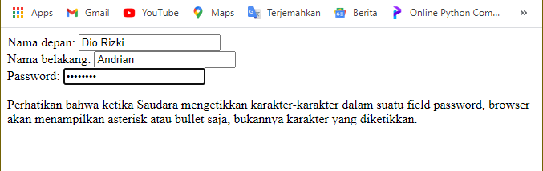

1. Penjelasan

Pada latihan pertama ini akan menampilkan form dengan field text yang dimana kita bias menambahkan text di tampilan tersebut. Disini kita menggunakan tag form, dan didalam tag tersebut terdapat 2 buah input type untuk text yang bernama nama depan dan nama belakang, serta input type untuk password saja.

1. **Latihan3-2**
2. Script

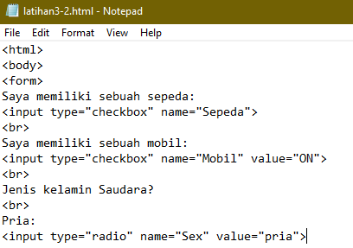

1. Output

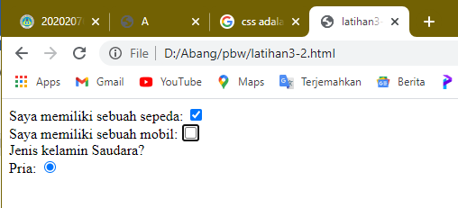

1. Penjelasan

Hampir sama dengan latihan sebelumnya, yaitu menggunakan tag form, nah di dalam tag form tersebut terdapat 2 buah tag input type berjenis checkbox untuk menanyakan tentang adanya mobil dan sepeda, sedangkan untuk menyanyakan jenis kelamin menggunakan input type berjenis radio.

1. **Latihan3-3**
2. Script

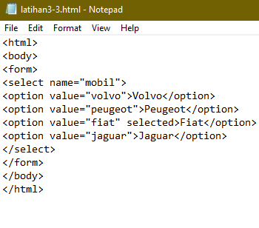

1. Output

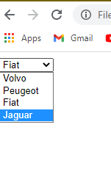

1. Penjelasan

Masih di dalam tag form, disini kita menggunakan tampilan untuk option, yaitu dengan cara menggunakan tag option, disini terdapat option volvo, peugeot, fiat dan jaguar, dimana user dapat mengklik atau menselect pilihannya.

1. **Latihan3-4**
2. Script

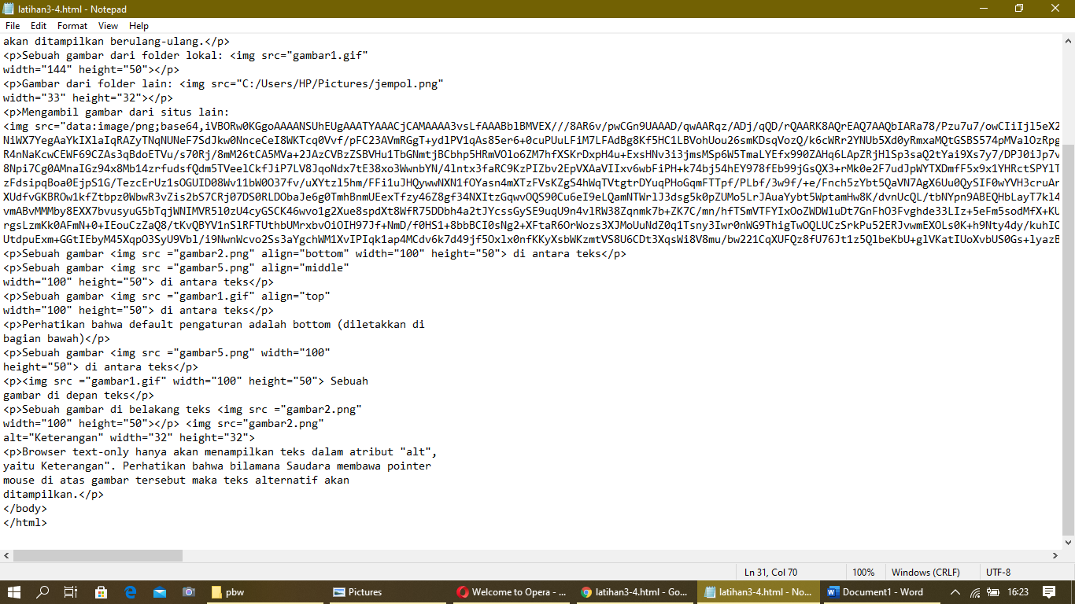

1. Output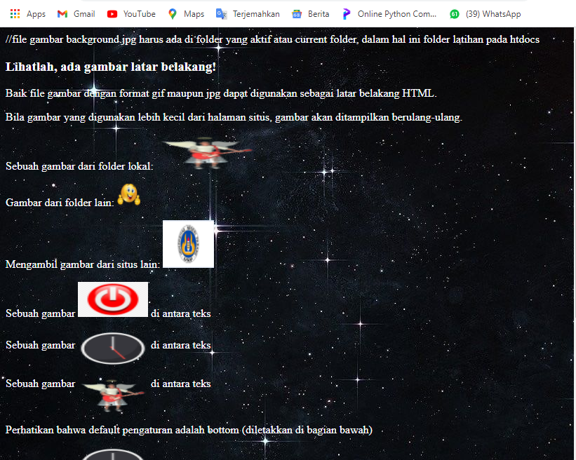

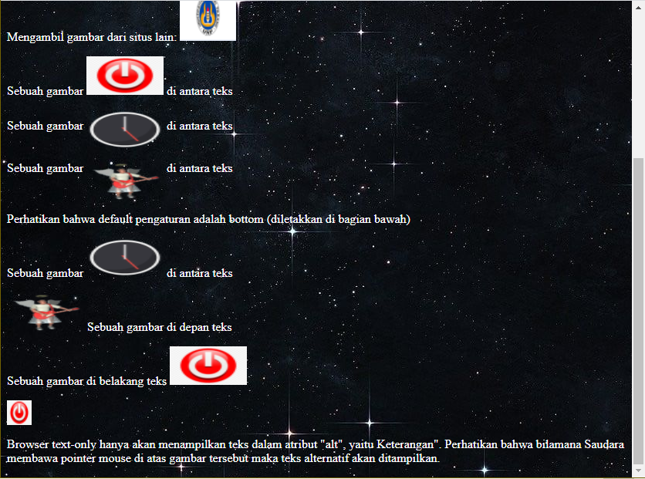

1. Penjelasan

Pada latihan keempat ini untuk menampilkan gambar dengan berbagai macam cara dan tata letak gambar, termasuk background.pertama ada cara untuk memasukkan gambar yang terletak pada folder aktif jadi pada tag img src kita cukup memanggil gambar diikuti dengan format gambar tersebut. yang ke-2 dengan cara mengambil gambar pada lokasi lain dengan cara mengetikkan lokasi gambar tersebut dan diikuti dengan nama serta format gambar itu sendiri, nah yang ke-3 yaitu mengambil gambar dari situs lain, dengan cara sisipkan saja url gambar tersebut pada tag img.

Nah selanjutnya untuk menentukan tata letak gambar tersebut, yang pertama dengan align="bottom" yaitu membuat gambar ada dibagian text atau sederetan dengan teks. yang kedua align="middle" yaitu membuat gambar pas di posisi tengan teks, dan yang terakhir top membuat posisi atas gambar sederetan dengan teks yang ada.

1. **Latihan3-5**
2. Script

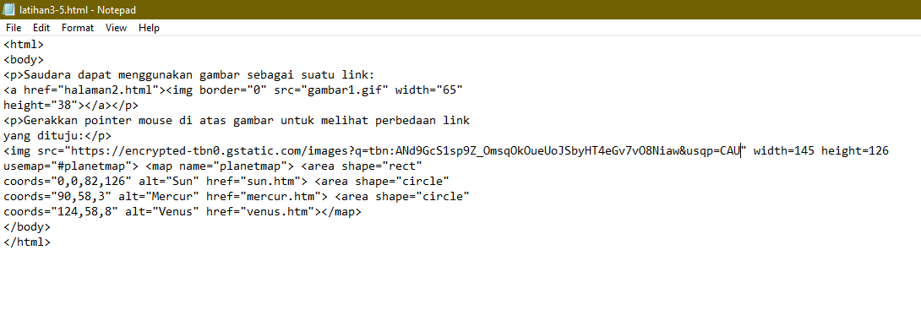

1. Output

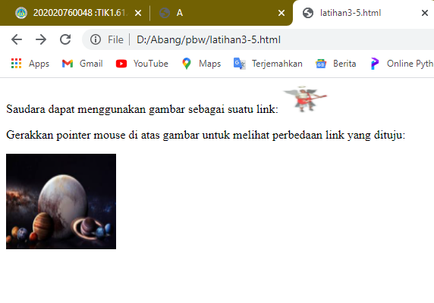

1. Penjelasan

Nah pada latihan kelima ini membuat gambar bagaikan link yang dapat kita klik dan akan mengalihkan ke halam selanjutnya. untuk membuat seperti ini kita menggunakan a href yaitu pengalihan ke link lain, disini saya mengalihkan ke halaman2.htm, nah masih pada tag a href ini juga kita masujjan gambarnya dengan src.

1. **Latihan3-6**
2. Script

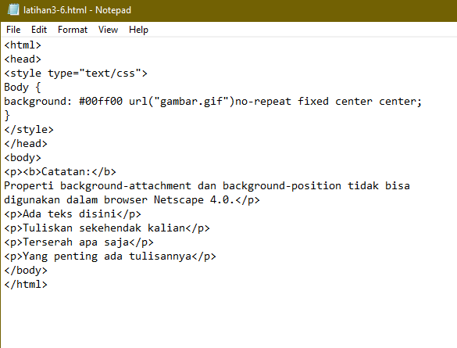

1. Output

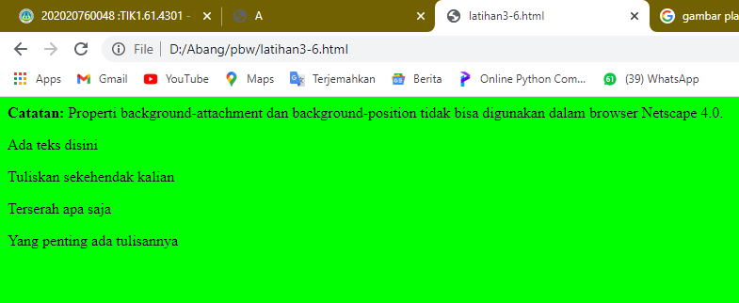

1. Penjelasan

Latihan ke-6 kita akan mengganti bacground dengan warna, pada kasus ini kita akan menggunakan style type untuk mendesign backgroundnya, nah untuk warnanya kita mnggunakan kode hex.

1. **Latihan3-7**
2. Script

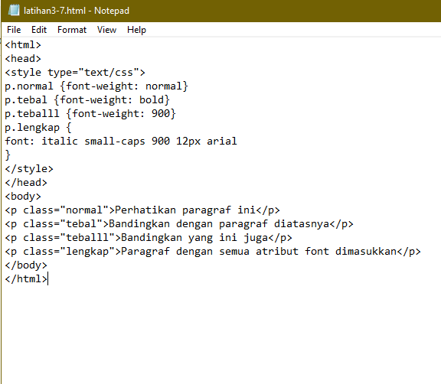

1. Output

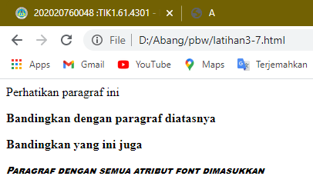

1. Penjelasan

latihan 7 kita akan membuat varian dari paragraf dengan cara p.(nama_paragraf) {settingan} nah pada settingan kita dapat mengkreasikan font sesuai dengan keinginan kita sendiri.

1. **Latihan3-8**
2. Script

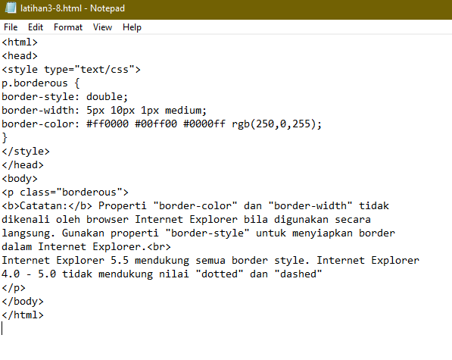

1. Output

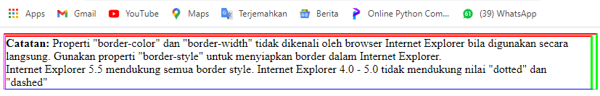

1. Penjelasan

Membuat border, nah disini kita menggunaka style type css lagi untuk mendesign nya, disini border stylenya kita buat double dengan ukuran 5px 10px 1 px dan medium dengan warna campuran yaitu 3 jenis color hex dan 1 color rgb, nah pada paragraf yang ingin diberi border akan dibuat dialam tag <p class="borderous">...</p>.

1. **Latihan3-9**
2. Script

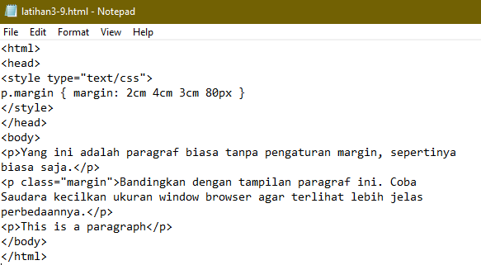

1. Output

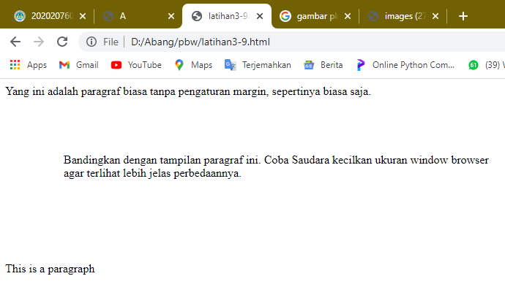

1. Penjelasan

Selanjutnya memberikan margin pada suatu paragraf, hampir sama dengan membuat kreasi pada paragra tadi, namun disini pada kurung kurawal kita buat margin : 2cm 3cm 4cm 80 px.

1. **Latihan3-10**
2. Script

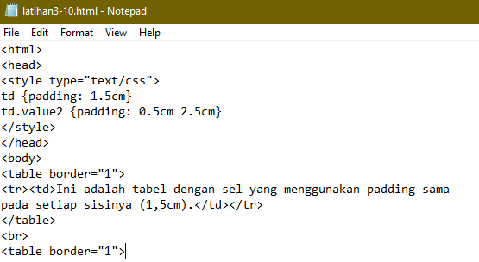

1. Output

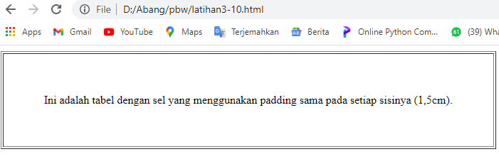

1. Penjelasan

Selanjynya membuat padding sama pada setiap sisinya, pertama kita atur style paddingnya didalam tag style type css. nah pada saat ingin menggunakannya pada paragraf jangan lupa buat paragraf itu didalam tag <td>...</td>.

1. **Latihan3-11**
2. Script

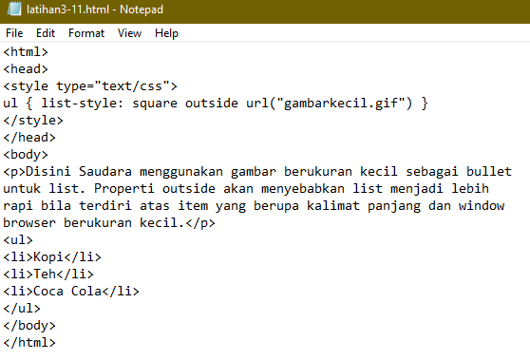

1. Output

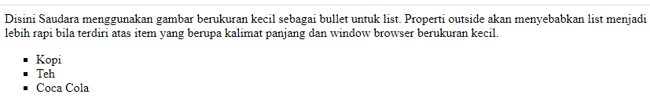

1. Penjelasan

Menggunakan gambar kecil yang digunakan sebagai bulletnya untuk list, disini kita mneggunakan ul denga settingan didalam kurung kurawalnya dan disisipkan nama gambarnya, jangan lupa untuk meletakkan gambar pada folder yang aktif. nah list terseubut akan kita tuliskan didalam tag <li>...</li> dan tag ini berda didalam tab <ul>.

1. **Latihan3-12**
2. Script

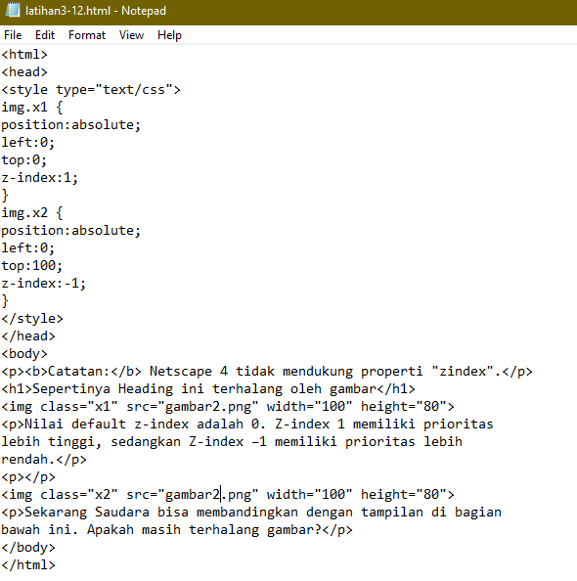

1. Output

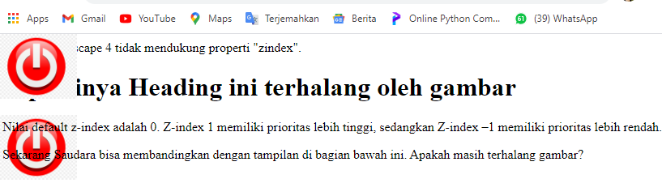

1. Penjelasan

Latihan selanjutnya yaitu untuk mengtur posisi gambar, apakah didepan atau dibelakang teks, tentunya kalau gambar didepan teks akan menghalangi teksnya. disini kita menggunakan style type css lagi untuk membuat class image, class image yang kita buat disini adala x1 dan x2, dimana x1 adalah gambar yang berada didepan teks dan x2 gambarnya terletak pada belakang teks.

1. **Latihan3-13**
2. Script

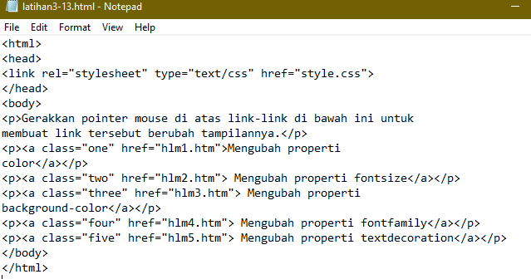

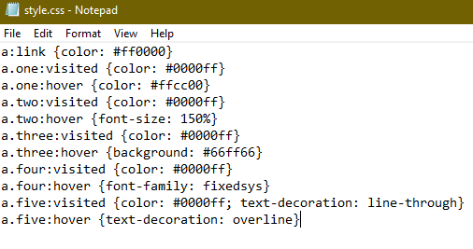

1. Output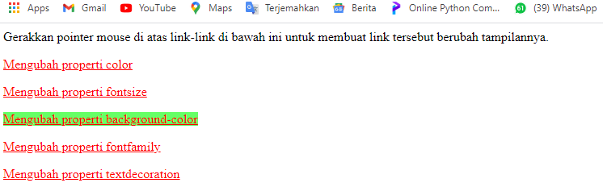
2. Penjelasan

Pada latihan terakhir ini kita akan menghubungkan css dengan html ini untuk mengatu style pada halaman html yang kita buat. ada 5 halaman(link) disini dan kita menggunakan a href dan membuat class a href nya menjadi 5 class juga yaitu one, two, three, four dan five, class ini digunakan untuk masing-masing teks(paragraf) yang menujukkan halamannya.

Nah pada file css kita akan mengatur tampilannya dengan membuat teks berwarna merah dengan mengtikkan color bertipe hex jadi semua link akan berwarna merah, dan masing-masing class a href one s.d five akan diberikan settingan tampilan yang berbeda -beda sesuai dengan keinginan masing-masing.

1. **TUGAS**
2. Script

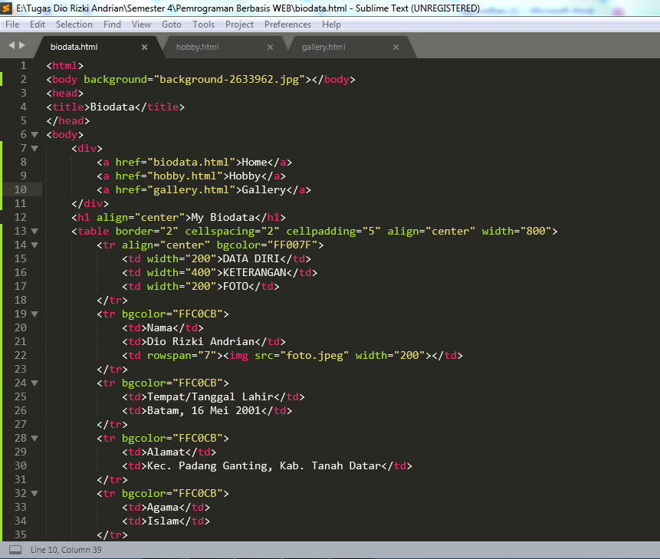

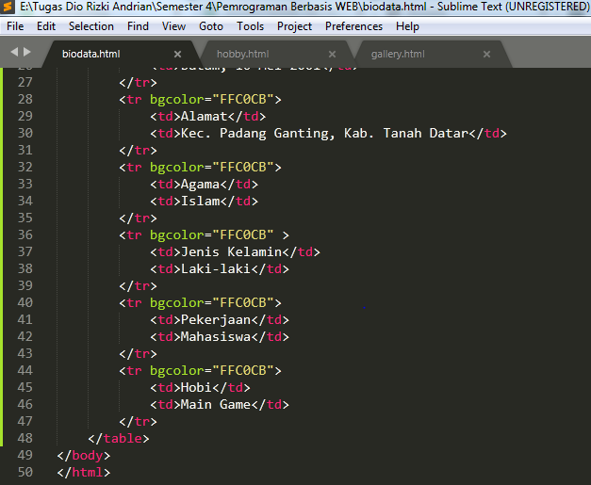

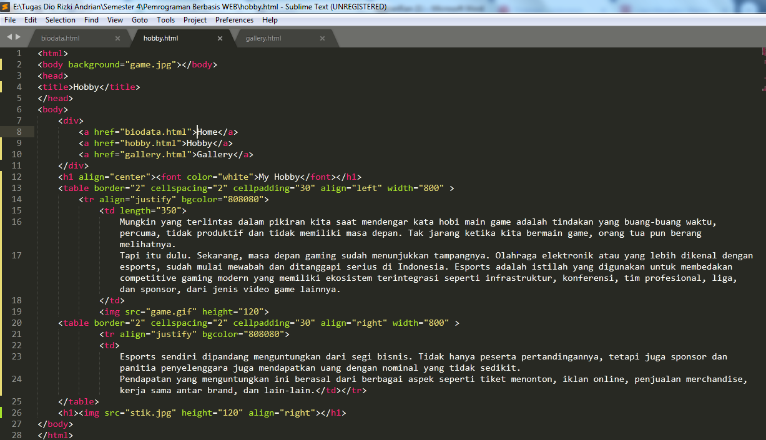

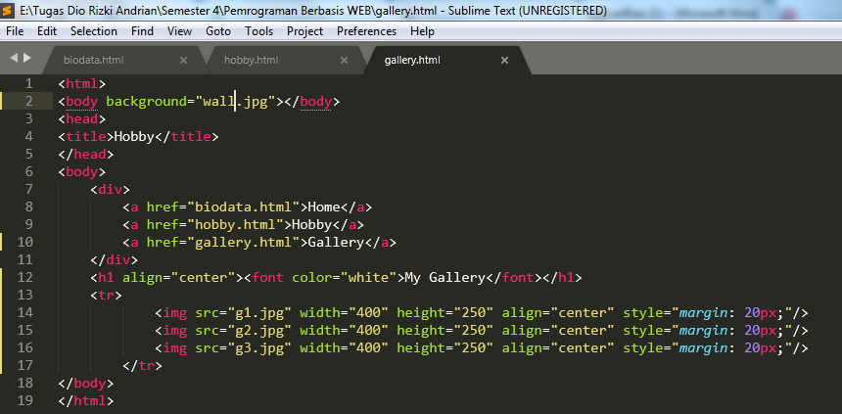

1. Output

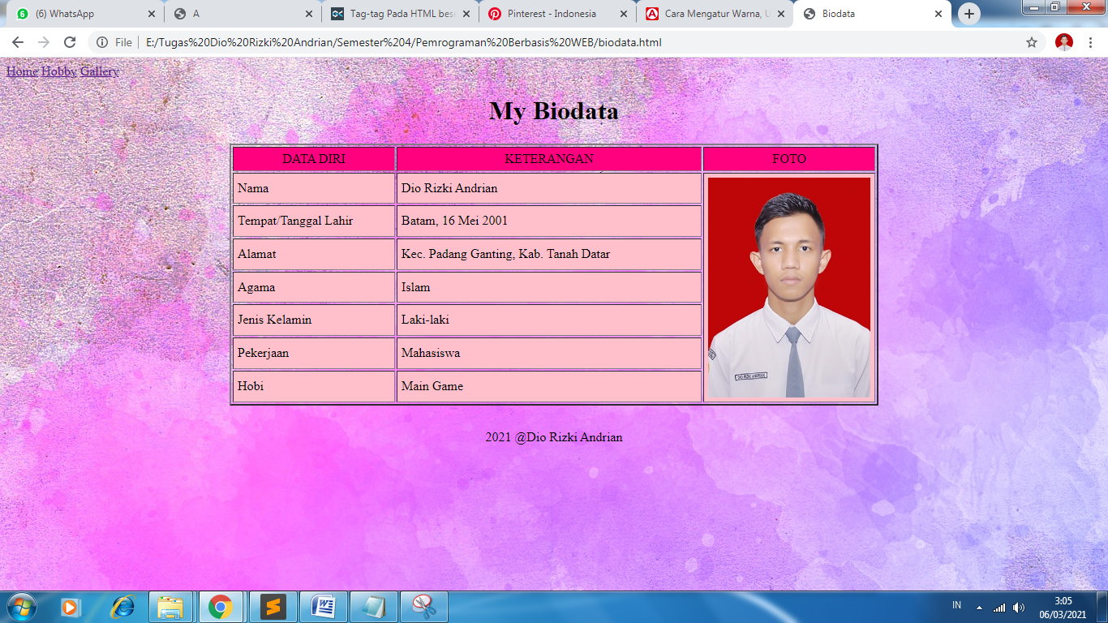

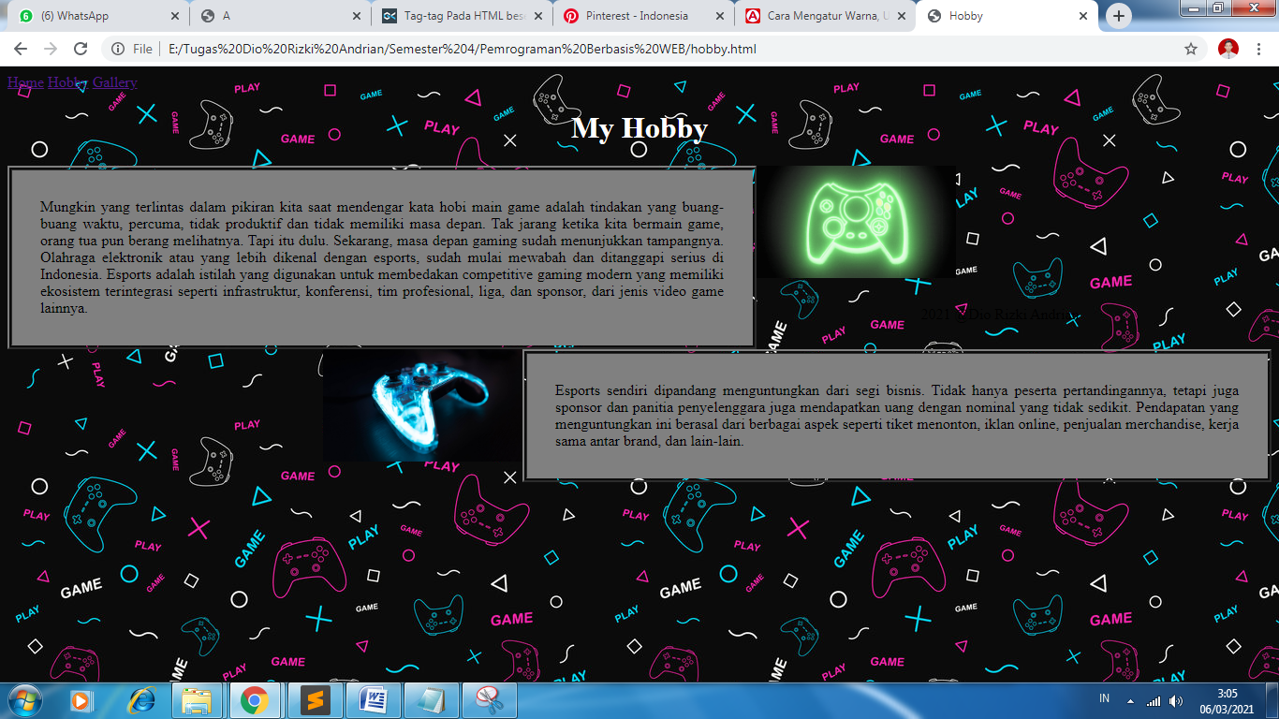

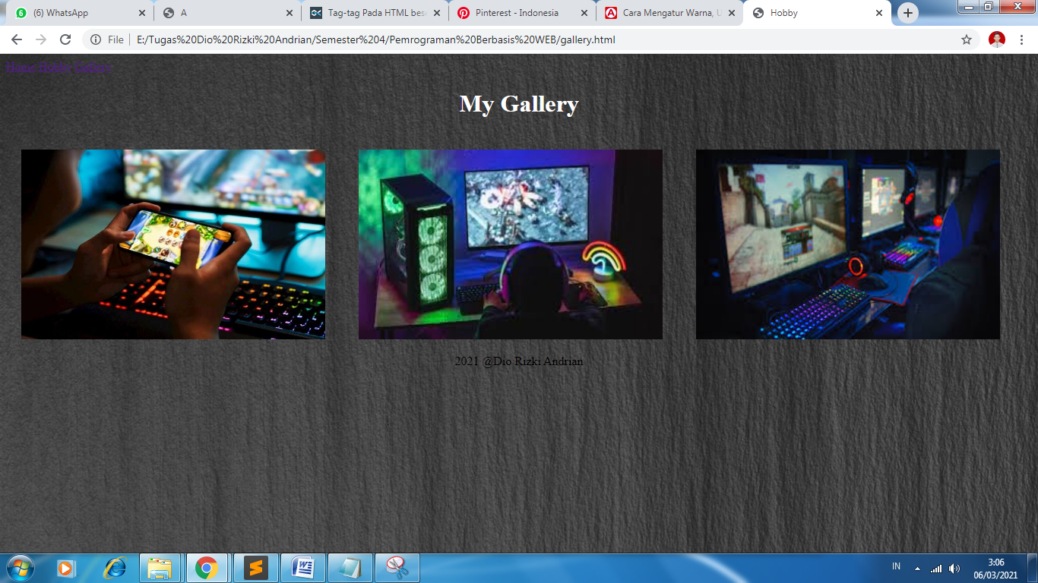

1. Penjelasan

Program ini mengaitkan beberapa halaman html menggunakan hyperlink, pada script biodata, yang pertama saya lakukan yaitu memberi background pada halaman utamanya, lalu pada tag titlenya diberi judul biodaa lanjut ke bagian body nya langsung saya kasih tag div untuk memberi ruangm dan tag a sebagai hyperlink, karena ada 3 html maka diperlukan juga 3 hyperlink yaitu Biodata, Hobby, dan Gallery, lanjut ke baris baru kita beri judul besarnya yaitu My Biodata, diberi rata tengah dan tambahkan tag table agar dapat memunculkan table disini saya memberi 2 border agar tampilannya lebih menarik, jarak antar sel 2, dan cellpaddingnya 5, kasih rata tengah untuk tabel dan lebarnya 800px. Lanjut kita buat baris tabel pertama yang akan ditempatkan sebagai informasi isi tabel seperti data diri, dsb baris kedua di kolom foto, agar hanya terdapat satu baris saja pada kolomnya maka kita gunakan rowspan untuk menggabungkan beberapa baris yang ada di kolom sampingnya. Setelah semua informasi sudah selesai kita kasih footer.

Pada program hobby.html juga menggunakan format yang sama dan saya menggunakan tabel agar terlihat rapi dan menambahkan beberapa gambar stiker agar lebih menarik.

Di bagian gallery.html pada tag body langsung saya beri hyperlink, judul, dan gambar yang diberikan sesuai dengan format yang sudah saya buat di dua program sebelumnya dan diakhiri dengan footer.